**θESCUELA SUPERIOR POLITÉCNICA DEL LITORAL**

**INSTITUTO DE CIENCIAS FÍSICAS**

**II TÉRMINO 2009-2010**

**I EVALUACIÓN DE**

**FÍSICA B**

Nombre: **_________SOLUCIÓN_____________________** Paralelo: ____

**PARTE A: PREGUNTAS DE OPCIÓN MÚLTIPLE**

**Pregunta 1 (3 puntos)**

El máximo esfuerzo de compresión que un hueso puede soportar antes de romperse es 1.6 × 108 N/m2. En el cuerpo humano el hueso más largo y más grande es el fémur y tiene una sección transversal de 7.7 × 10−4 m2 ¿Cuál es la máxima fuerza de compresión que puede ser aplicada al fémur? **(Debe mostrar desarrollo)**

1. 2.1 × 1011 N



1. 1.2 × 105 N
2. 4.8 × 1012 N
3. 3.0 × 103 N
4. 2.4 × 105 N

**Pregunta 2 (3 puntos)**

El módulo de elasticidad volumétrico del agua es 2.0 × 109 N/m2. En cuanto deberá incrementarse la presión para reducir el volumen de 1.0 kg de agua de 1.00 a 0.998 litros. **(Debe mostrar desarrollo)**

1. 2.0 × 106 N/m2



1. 4.0 × 106 N/m2
2. 20 × 106 N/m2
3. 40 × 106 N/m2
4. 8.0 × 106 N/m2

**Pregunta 3 (2 puntos)**

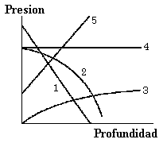En el gráfico mostrado, ¿Cuál línea representa mejor la variación de la presión con la profundidad en el fluido asumiendo densidad constante?

1. 1
2. 2
3. 3
4. 4
5. **5**

**Pregunta 4 (2 puntos)**

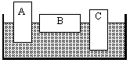Tres bloques A, B y C están flotando en agua como se muestra en la figura. Los bloques A y B tienen la misma masa y volumen. El bloque C tiene el mismo volumen, pero está sumergido a una mayor profundidad que los otros dos bloques. ¿Cuál de las siguientes proposiciones respecto esta situación es **falsa**?

1. La densidad del bloque A es menor que la del bloque C.
2. El empuje actuando en el bloque A es igual al que actúa en el bloque B.
3. El volumen de agua desplazada por el bloque C es mayor que el desplazado por el bloque B.
4. El empuje actuando en el bloque A es igual al empuje actuando en el bloque B.
5. El volumen de agua desplazado por el bloque A es mayor que el desplazado por el bloque B.

**Pregunta 5 (2 puntos)**

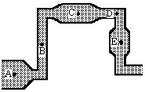Un sistema de tuberías horizontales que entrega un flujo constante de aire es construido con tubos con diferentes diámetros. ¿En cuál de los puntos de la figura está el aire dentro del tubo a mayor presión?

1. A
2. B
3. C
4. D
5. E

**Pregunta 6 (3 puntos)**

Un fluido ideal fluye a través de una tubería cilíndrica horizontal larga. En una región la tubería tiene un radio R, luego se ensancha la tubería a un radio 2R. ¿Cuál es la relación entre las velocidades del fluido en la región de radio R y la región de radio 2R? **(Debe mostrar desarrollo)**

1. ¼
2. ½
3. 1
4. 2
5. 4

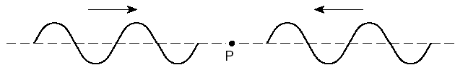**Pregunta 7 (2 puntos)**

El diagrama representa dos ondas de igual amplitud y frecuencia aproximándose al punto P cuando ellas se mueven a través del mismo medio. Cuando las dos ondas se cruzan, una partícula del medio en el punto P

1. vibrará arriba y abajo
2. vibrará de izquierda a derecha
3. vibrará hacia dentro y hacia afuera de la página
4. permanecerá estacionario

**Pregunta 8 (2 puntos)**

Una onda estacionaria está dada por y = 4cos(5*t*)sen(6*x*). ¿Cuál es el patrón de la onda estacionaria en t = T/8?

1. 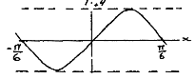
2. 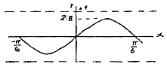
3. 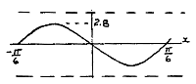
4. 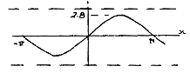
5. 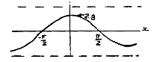

**PARTE B: PROBLEMAS DE DESARROLLO**

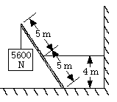

**PROBLEMA 1 (10 puntos)**

La figura muestra una barra uniforme de 2.0 kN de peso que está articulada en su extremo inferior.

1. 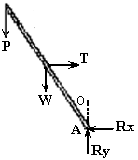¿Cuál es la magnitud de la fuerza en el alambre horizontal? (5 puntos)



1. Si el alambre se encuentra formado por tres hilos de aluminio (EAl = 6.5 × 1010 Pa) y un hilo central de cobre (ECu = 10.8 × 1010 Pa) de igual longitud (L = 8.0 m) y diámetro **(d = 5 mm)**, ¿Cuál es el alargamiento que experimenta este último? (5 puntos)



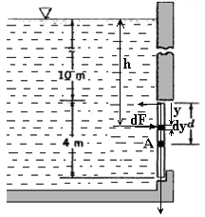**PROBLEMA 2 (10 puntos)**

Una compuerta rectangular tiene 2 m de ancho y está localizada en la pared vertical de un tanque conteniendo agua como se muestra en la figura. Se desea que la compuerta abra automáticamente cuando la profundidad del agua sobre la parte superior de la compuerta alcance los 10 m.

1. ¿Cuál es la magnitud de la fuerza sobre la compuerta debida al agua cuando esta se abre? (5 puntos)



1. ¿A qué distancia d deberá estar ubicado el pivote A de la compuerta para que esté a punto de abrirse? (5 puntos)

La compuerta estará próxima abrirse si ubicamos el pivote en el centro de presión, por lo tanto tenemos que calcular esta distancia, que corresponde a “d” en la grafica.



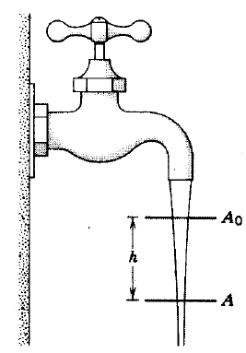**PROBLEMA 3 (9 puntos)**

La figura muestra cómo se angosta al caer la corriente de agua que sale por un grifo. El área de la sección transversal A0 es de 1.2 cm2 y la de A es 0.35 cm2. Los dos niveles están separadas por una distancia vertical h igual 45 mm. ¿En qué cantidad fluye el agua de la llave?



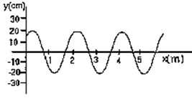**PROBLEMA 4 (12 puntos)**

Una onda transversal senoidal está viajando a largo de una cuerda hacia donde disminuye x. La figura muestra un diagrama del desplazamiento como una función de la posición en t = 0. La tensión de la cuerda es de 36.0 N y su densidad lineal es 0.25 kg/m

1. Encuentre la amplitud de la onda (2 puntos)



1. Encuentre la longitud de onda (2 puntos)



1. Determine la velocidad de la onda (2 puntos)



1. Encuentre la frecuencia de la onda (2 puntos)



1. ¿Cuál es la velocidad máxima de una partícula de la cuerda? (2 puntos)



1. Escriba la ecuación de la onda usando x en metros y t en segundos (2 puntos)

